U20220069 Rodrigo Mejia

- Pantalla de Login inicial
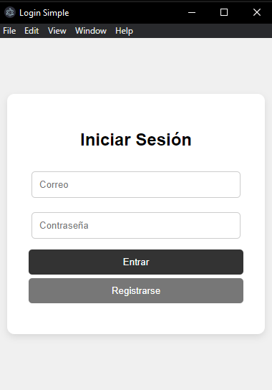

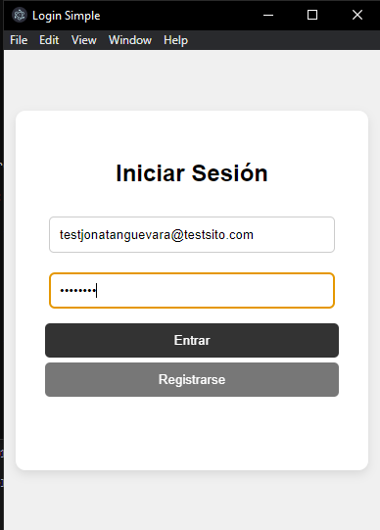
- Registro de nuevo usuario (correo y contraseña)

- Inicio de sesión exitoso
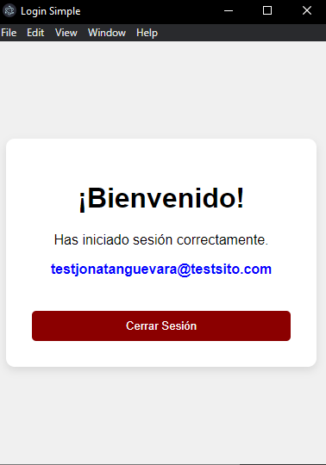

firebase cosole

